**Escuela Normal de Educación Preescolar**

**Licenciatura en educación preescolar**



**Curso:**

Bases Legales y normativas de la educación básica

**Maestro:**

Arturo Flores Rodríguez

**Alumna:**

Edna Natalya Dávila Bernal #2

**3 “B”**

**“Act. 2.6 Mapa conceptual”**

**Competencias de la unidad de aprendizaje:**

* Integra recursos de la investigación educativa para enriquecer su práctica profesional, expresando su interés por el conocimiento, la ciencia y la mejora de la educación.
* Utiliza los recursos metodológicos y técnicos de la investigación para explicar, comprender situaciones educativas y mejorar su docencia.
* Actúa de manera ética ante la diversidad de situaciones que se presentan en la práctica profesional.
* Orienta su actuación profesional con sentido ético-valoral y asume los diversos principios y reglas que aseguran una mejor convivencia institucional y social, en beneficio de los alumnos y de la comunidad escolar.
* Previene y soluciona conflictos, así como situaciones emergentes con base en los derechos humanos, los principios derivados de la normatividad educativa y los valores propios de la profesión docente.
* Decide las estrategias pedagógicas para minimizar o eliminar las barreras para el aprendizaje y la participación, asegurando una educación inclusiva.

**Saltillo Coahuila 11 de junio del 2021**

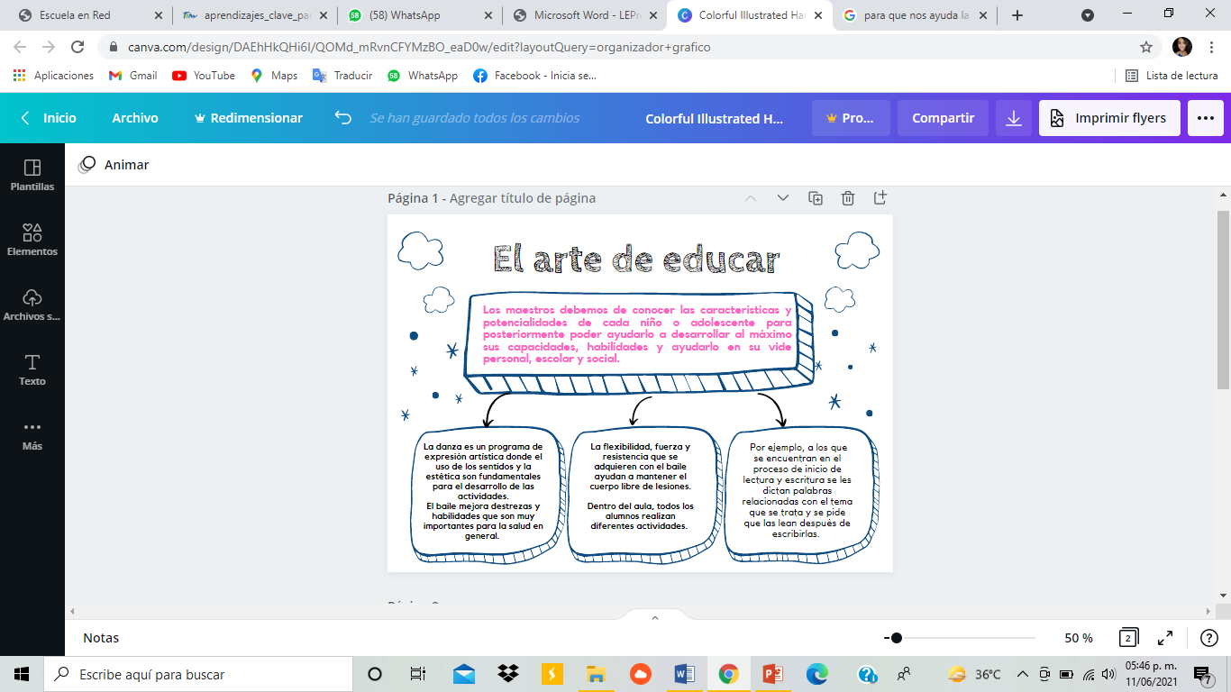

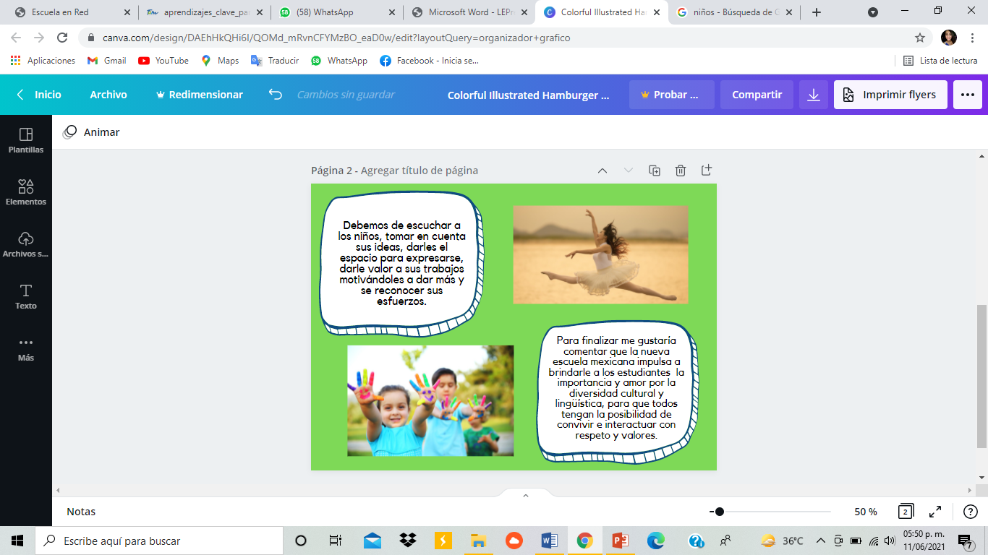

**Referencia bibliográfica**

Germán, P. et al. (2011). El arte de educar. 7° Concurso de experiencias exitosas de integración educativa (pp. 20, 24 y 25). México: SEP.

**1.- Lee el fragmento sobre el trabajo que una maestra o maestro realiza en el aula (página 40 programa del curso BLYNEB), e identifica y representa en un organizador gráfico (mapa conceptual) las ideas centrales relacionadas con las acciones que favorecen la inclusión educativa. Fundamenta la información en la normativa revisada en esta Lección.**

**RÚBRICA PARA EVALUAR MAPAS CONCEPTUALES**

|  |  |  |  |  |  |  |  |  |  |  |
| --- | --- | --- | --- | --- | --- | --- | --- | --- | --- | --- |
|  | **EXCELENTE 10** | | **MUY BIEN 9** | | **BIEN 8** | | **SATISFACTORIO 6** | | **BASICO 6** | |
| **EXPOSICIÓN DE LOS ASPECTOS IMPORTANTES**  **30 %** | Contiene todos los aspectos importantes del tema o temas, expuestos de forma clara y ordenada. |  | Contiene un 80 % de los aspectos importantes del tema o temas, expuestos de forma clara y ordenada. |  | Contiene un 75 % de los aspectos importantes del tema o temas, pero no se encuentran expuestos de forma clara y ordenada. |  | Contiene un 50 % de los aspectos importantes del tema o temas, pero no se encuentran expuestos de forma clara y ordenada. |  | Contiene menos de un  50 % de los aspectos importantes del tema o temas, pero no se encuentran expuestos de forma clara y ordenada. |  |
| **PRESENTA JERARQUÍAS**  **30 %** | Presenta todos los aspectos importantes de los contenidos en jerarquías, por lo menos hasta un tercer o cuarto nivel. |  | Presenta un 80 % de los aspectos importantes de los contenidos en jerarquías, por lo menos hasta un tercer o cuarto nivel. |  | Solo contiene un 50 % de los aspectos importantes de los contenidos en jerarquías, por lo menos hasta un tercer o cuarto nivel. |  | No contiene jerarquías de tercer nivel. |  | Contiene jerarquías de primer nivel y algunas de segundo nivel. |  |
| **EJEMPLOS**  **10 %** | Propone ejemplos claros relacionados con el tema y mencionados durante la explicación de este, y aporta algunos nuevos. |  | Propone ejemplos claros relacionados con el tema y mencionados durante la explicación de este, pero no aporta nuevos. |  | Propone ejemplos, pero no todos están relacionados con el tema. |  | Propone ejemplos no relacionados con el tema. |  | No propone ejemplos. |  |
| **PROPOSICIONES**  **10 %** | Las ideas principales llevan proposiciones. |  | El 80% de las ideas principales llevan proposiciones. |  | Solo el 60% de las ideas principales llevan proposiciones. |  | Menos del 50% de las ideas principales llevan proposiciones. |  | Ninguna idea principal lleva proposiciones. |  |
| **CONEXIÓN  DE CONCEPTOS**  **10 %** | Todos los conceptos presentan las conexiones adecuadas con los siguientes. |  | Un 80 % de los conceptos presentan una conexión adecuada con los siguientes. |  | Solo el 60 % de los conceptos presentan una conexión adecuada con los siguientes. |  | Menos del 50 % de los conceptos presentan una conexión adecuada con los siguientes. |  | No hay conexiones adecuadas. |  |
| **ORTOGRAFÍA- REDACCIÓN**  **10 %** | 0 errores de ortografía, gramática y puntuación. |  | 1-2 errores de ortografía, gramática y puntuación. |  | 3-4 errores de ortografía, gramática y puntuación. |  | 5-6 errores de ortografía, gramática y puntuación. |  | 7 o más errores de ortografía, gramática y puntuación. |  |

**Nota. El plagio de texto invalida actividad.**